附件3
导师遴选审核操作说明（学院）

1登录系统
地址：1. 直接输入网址：http://yjs.cumtb.edu.cn/
2. 从校园网进入：校园网→组织机构→行政机构→研究生院
“研究生管理信息系统”在页面左下方，点击“新版入口”进入系统，各学院研究生教秘以管理员身份登录，如图1所示。
用 户 名：工号
初始密码：工号
输入验证码，选择类别“管理”登录系统，如图2所示。为确保账户安全，请在第一次登录后及时修改密码。
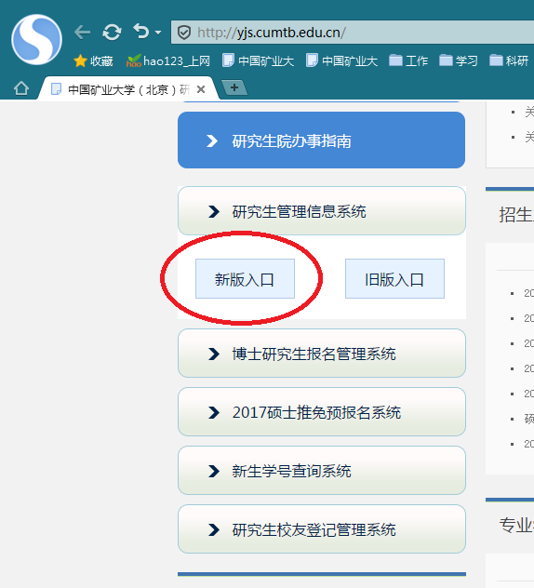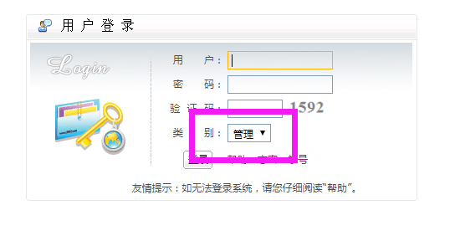
图1 图2

2 博导申请审核
操作菜单：导师—博士指导教师申请管理
操作说明：
模块下共有4个菜单：
“博士指导教师申请信息查看”：仅可以查看信息，不可操作。
“博士指导教师申请信息管理”：可对教师填报的信息进行增加、删减、修改。
“博士指导教师申请院系审核”：可对教师填报信息进行查看和审核，见图3，点击“”可查看信息，点击“”给出审核材料的结果。每个栏目中点击“”可查看更加具体的信息，和电子扫描件，如图4所示
“博士指导教师申请分会结果”：给出分会结果和排名。
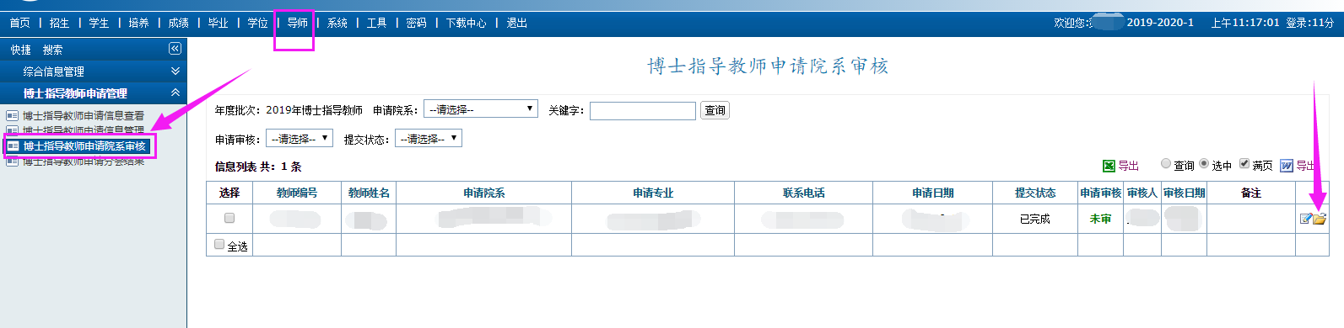
图3
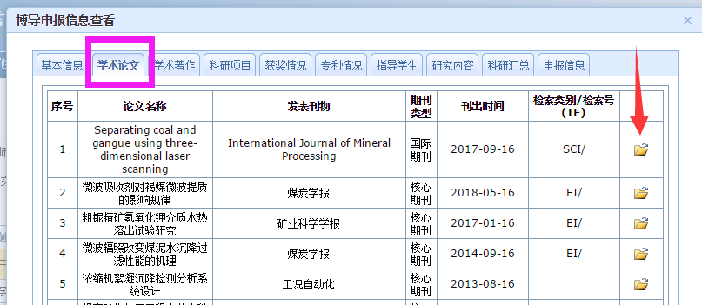
图4
审核流程：
（1）申请人提交材料后，教秘可在“博士指导教师申请院系审核”查看导师填写的信息，与原件核实，如果发现填写错误，可让导师自行修改，或在“博士指导教师申请信息管理”中修改。
（2）审核材料无误后，且满足申报条件，可以在“博士指导教师申请院系审核”中点击“”按钮并给出“通过”结果。
（3）分学位评定委员会后，根据会议结果在“博士指导教师申请分会结果”中给出分会结果和排名，如图5所示。
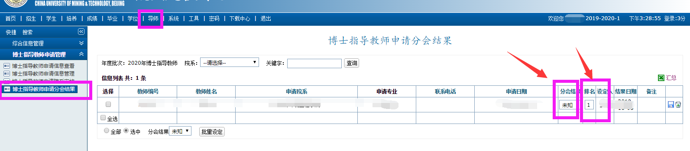
图5

备注：其他类型的导师审核均可参考上方的说明进行操作。
如果在操作过程中遇到问题请拨打学位办电话：623310189, 62339326

